OS EMBATES DA EDUCAÇÃO DURANTE À PANDEMIA DO COVID-19: UM OLHAR GEOGRÁFICO ACERCA DO ENSINO EMERGENCIAL NO PROGRAMA RESIDÊNCIA PEDAGÓGICA DA UNEAL

THE EDUCATION CLASHES DURING THE COVID-19 PANDEMIC: A GEOGRAPHICAL VIEW ON EMERGENCY EDUCATION IN UNEAL PEDAGOGICAL RESIDENCE PROGRAM

Wanessa Estefanny Pereira da Silva ⁽¹⁾; Lindinês de Barros Acioli ⁽²⁾;

⁽¹⁾ORCID: https://orcid.org/0000-0002-7324-3498; Universidade Estadual de Alagoas/Discente do Curso de Licenciatura de Geografia, BRAZIL, E-mail: wanessa@alunos.uneal.edu.br;
⁽²⁾ORCID: https://orcid.org/0000-0002-9859-8674; Instituição de Ensino Superior/Trabalho, função se é docente e pesquisador (ser breve e objetivo), BRAZIL, E-mail: lindines@alunos.uneal.edu.br

Grupo de Trabalho: Geografia RP
Todo o conteúdo expresso neste artigo é de inteira responsabilidade dos seus autores.

RESUMO: Este artigo tem como objetivos apresentar e refletir acerca do paradigma do ensino emergencial durante a pandemia do novo Coronavírus, que traz alguns desafios para a educação, no qual todo o corpo docente da Escola Municipal João Costa de Oliveira teve que elaborar estratégias para tratar esse “novo normal”, buscando e pondo em prática novas formas de ensino que se encaixem nesse período que estamos vivendo e para que os alunos não fiquem mais prejudicados, o sistema educacional optou por aulas remotas e depois por aulas híbridas, as quais ocasionaram uma descoberta de estratégias para que isso desse certo, tanto para os docentes como para os discentes, sempre buscando meios de aprimorar os conhecimentos via tecnologia, levando conteúdos de fácil entendimento aos alunos, para obter um bom resultado. Ademais, o trabalho conta um pouco os desdobramento da nossa experiência com o conteúdo geográfico. Contudo, não está sendo fácil esse momento, e o maior desafio encontrado foi que nem todos os alunos têm acesso à internet e poucos tinham seu próprio telefone, e para não prejudicar esses alunos a escola fornecia tarefas impressas que contribuíram para que todos tivessem acesso às atividades. Desta forma, é de suma importância essa pesquisa, pois mostra a reorganização e as dificuldades de quem vem vivenciando todo esse período pandêmico, por meio de entrevistas feitas à supervisora do Programa Residência Pedagógica, além da visão dos alunos acerca deste ensino remoto.

PALAVRAS-CHAVE: Pandemia. desafios, ensino remoto, geografia.

ABSTRACT: This article aims to present and reflect on the paradigm of emergency education during the new Coronavirus pandemic, which brings some challenges to education, in which the entire teaching staff of the João Costa de Oliveira Municipal School had to develop strategies to deal with this “ new normal", seeking and putting into practice new ways of teaching that fit this period we are living and so that students are no longer harmed, the educational system opted for remote classes and then for hybrid classes, which led to a discovery of strategies for this to work, both for teachers and students, always looking for ways to improve knowledge through technology, bringing content that is easy to understand to students, in order to obtain a good result. Furthermore, the work tells a little about the unfolding of our experience with geographic content. However, this moment has not been easy, and the biggest challenge was that not all students have access to the internet and few had their own telephones, and in order not to harm these students, the school provided printed assignments that helped everyone to have access to activities. Thus, this research is of paramount importance, as it shows the reorganization and difficulties of those who have been experiencing this entire pandemic period, through interviews with the supervisor of the Pedagogical Residency Program, in addition to the students' view of this remote education.

KEYWORDS: Pandemic. challenges, remote learning, geography.

INTRODUÇÃO
A educação brasileira sempre foi alvo de mudanças, tanto no que diz respeito à sua organização, quanto à gestão. O serviço de ensino do país vem trazendo novas demandas, novas abordagens, desafios e perspectivas para toda a comunidade escolar, a qual está incumbida de elevar a qualidade do duplo processo: ensino-aprendizagem. E esta dinâmica passa por altos e baixos, por conflitos internos e externos, pela ausência, em certas escolas, de uma participação democrática de todos os integrantes da comunidade escolar. Dessa forma, esta discussão exige um planejamento articulado e combinado com todos os interessados, para que haja bons resultados na educação.
Partindo desse pressuposto que o sistema de ensino passa por diversas alterações, atualmente se presencia um novo cenário no mundo todo, que é decorrente da pandemia do novo coronavírus, e adaptar-se a essa nova realidade não foi e nem está sendo fácil. Os desafios de toda gestão escolar, de professores, pais e alunos durante essa crise têm sido incontáveis. Assim, é perceptível que a educação no Brasil enfrenta inúmeros obstáculos, isso mesmo antes da pandemia, assim, a perspectiva que se tinha com os fechamentos de todas escolas era de grandes impactos, como por exemplo, de início, a falta de um planejamento para o ensino via remoto, porque ninguém imaginava que isso poderia acontecer.
Diante destas preliminares, a finalidade desta pesquisa é refletir acerca dos desafios da educação frente à pandemia da covid-19 sob uma visão geográfica das práticas do Programa Residência Pedagógica, na escola municipal João Costa de Oliveira, situada no município de União dos Palmares, Zona da Mata alagoana (FIGURA 1).
Figura 1- Mapa de Localização da Escola João Costa de Oliveira, União dos Palmares
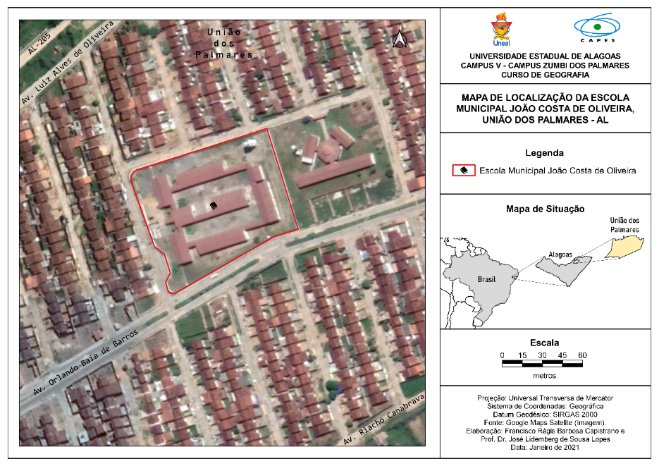
Fonte: Google Maps Satélite (Imagem), janeiro de 2021.
Destacando as possibilidades e as dificuldades que vêm ocorrendo na rede municipal de ensino da cidade, em consequência da pandemia. Enfatizando a mediação do docente e a atuação dos discentes na realização do conhecimento a partir desta nova realidade impactante, que traz consigo novas metodologias, muitos problemas e adaptações para este momento de aulas remotas e híbridas. Para mais, será abordado, também, o papel da geografia neste processo da construção do saber vivenciado pelos educandos, por meio das atividades tanto teóricas quanto práticas, e quais são os pontos positivos e negativos desta dinâmica vigente.
OS DESDOBRAMENTOS TEÓRICOS ACERCA DO ENSINO REMOTO
A pandemia do covid-19 vem trazendo grandes desafios para todos os setores, no Brasil e no mundo. No esforço de reduzir a ampla disseminação do novo Coronavírus, medidas de distanciamento social têm sido adotadas pelos países, e ainda não há uma previsão concreta de quando elas deixarão (totalmente) de ser necessárias. Na Educação, tais medidas de proteção significam, em linha geral, o fechamento de escolas públicas e particulares, com suspensão de aulas presenciais.
Em consonância com este paradigma, debates sobre Educação à Distância (EAD) e o Ensino Remoto Emergencial (ERE) assumiram posição de destaque na área da educação. Diante disto, Rodrigues (2020), infere que deve haver um entendimento entre estes dois modos de ensino, já que eles possuem abordagens diferentes. No primeiro caso, conforme a autora, existe um planejamento que vai desde a teorização até a prática de uma dada atividade, tanto em um curso quanto em uma disciplina, existe um modelo que considera as escolhas pedagógicas, e que organiza toda dinâmica do ensino e da aprendizagem. Ou seja, perdura toda uma estrutura sistemática que assegura essa modalidade, partindo de concepções teóricas-metodológicas e especificidades (RODRIGUES, 2020).
Em relação ao ERE, segundo Hodges, Moore, Lockee, Trust & Bond, (2020), existe uma adaptação curricular efêmera para que haja as práticas pedagógicas, em circunstância da crise, a qual envolve um meio de ensino remoto como alternativa, que de outra forma poderia ser executada presencialmente, e/ou de maneira híbrida. Podendo ser as defasagens do sistema educacional. E para não prejudicar os alunos com os fechamentos das escolas, o MEC resolveu dar continuidade com as aulas já iniciadas em 2020, no entanto, com uma metodologia diferente, em relação ao modelo presencial, ele autorizou a utilização de instrumentos educacionais digitais, as famosas Tecnologias Digitais de Informação e Comunicação (TIDICs), permitindo o prolongamento das aulas remotas.
O uso de novos instrumentos didáticos é inerente ao processo da modernização, que emerge neste atual período socioespacial: Período Técnico-Científico-Informacional. Este contexto insere muitos avanços, expectativas e um novo modo de pensar sobre a educação.
Infraestrutura adequada, práticas pedagógicas bem planejadas, investimento vigoroso na formação de recursos humanos, decisões políticas apropriadas e amparadas pela capacidade de realização, configuram aspectos da mais alta relevância para o sucesso do uso de recursos tecnológicos na educação, o que traz a necessidade de repensar o papel da escola e de seus agentes, particularmente professores, diante dos novos desafios que se desvendam no contexto de uma sociedade que cada vez mais se apoia no avanço tecnológico e cujos desdobramentos já se fazem presentes no seio do ambiente educacional. (NASCIMENTO, 2015, p. 17).
Entretanto, pensando na realidade brasileira, essa modernização não atingiu a todos de forma igual, ainda se ver uma precarização nas relações educacionais, especificadamente, nas redes públicas de ensino, pois, nem todas as escolas e nem todos os alunos possuem os equipamentos eletrônicos necessários para o desenvolvimento das aulas remotas, e há tanto uma carência material como também de execução, de manuseio das plataformas pedagógicas.
Mais tímido se torna esse movimento ao considerar que apenas parte das escolas tem acesso à Internet, algumas com equipamentos subutilizados ou utilizando sem levar em conta os objetivos pedagógicos. Tais índices tornam premente a articulação entre as ações existentes com novas iniciativas direcionadas ao uso das TIC, o que demanda a articulação de esforços conjuntos entre governos, sociedade civil e iniciativa privada (ALMEIDA, 2008, p. 119).

Assim, fica entendido que as escolas não estavam e nem ainda estão preparadas para administrar com um bom êxito este novo cenário, que requer muitas demandas, inclusão de novos instrumentos pedagógicos e de uma nova didática curricular. Isso, porque, a educação apresenta vários problemas, como as disparidades socioeconômicas, ausência de docentes e a falta de equipamentos tecnológicos e, conforme ressalta Moren e Santos (p. 01, 2011) “a esses problemas, somam-se a falta de formação dos professores, que não estão devidamente capacitados para formar cidadãos aptos para lidar com as necessidades de uma sociedade tecnológica e sua constante transformação”.
O docente tem um papel importantíssimo na vida das crianças, dos adolescentes, jovens e adultos, “o professor é um profissional cuja atividade principal é o ensino. Sua formação inicial visa a propiciar os conhecimentos, as habilidades e as atitudes requeridas para levar adiante o processo de ensino e aprendizagem nas escolas” (LIBANÊO, 2018, p. 69). Todavia, refletindo sobre alguns desafios do ensino emergencial, a profissionalização do lecionador não deve se limitar apenas a uma formação inicial (básica), esse é um dos pontos. Para mais, é necessário inserir nas pautas das discussões sobre esta nova modalidade de ensino, a formação continuada, que é o outro ponto a se pensar, como infere Moren e Santos (p. 02, 2011) “o segundo, voltado para a formação em serviço, ou continuada, traz o desafio de encontrar um espaço de formação que valorize o trabalho docente numa perspectiva reflexiva, considerando planejamento e prática.
Consequentemente, havendo uma formação continuada possibilitará uma melhora na qualidade do ensino, tornando profissionais mais aptos para desenvolver certas habilidades que irão refletir em um bom desempenho das atividades pedagógicas, e sobretudo, respeitando os limites, os saberes e as necessidades dos alunos, porque o conhecimento só é produzido por meio da interação, do diálogo teórico e prático do ambiente escolar. Parafraseando Freire (1996), ensinar não é transferir conhecimento, por outro lado, é criar as possibilidades para a sua produção e/ou reconstrução, a partir de uma autonomia do educando, a qual ele deve possuir para questionar, inibir, sugerir, ou seja, ser livre para indagar sobre quaisquer situações de seu interesse e interesse social.
PROCEDIMENTOS METODOLÓGICOS
O PRP, sob a coordenação do professor José Lidemberg de Sousa Lopes (Campus V da UNEAL), está se processando com a parceria da Escola Municipal João Costa de Oliveira, localizada no município de União dos Palmares, atendendo as turmas dos 6ª e 7ª anos do ensino fundamental II, cuja preceptora é a professora Izabelly Alves Lopes. O programa é composto por 8 bolsistas e 2 voluntários. Ele se iniciou em outubro de 2020, mas devido à pandemia, a escola encontrava-se fechada e, a opção para os residentes era e está sendo de acompanhar as aulas via ensino remoto, o que acabou dificultando a qualidade das nossas experiências, já que não tivemos um contato direto com os alunos, contribuindo de forma presencial e menos efêmera nas aulas.
O desdobramento do projeto está ocorrendo através de elaboração de algumas atividades propostas pela preceptora acerca dos conteúdos passados por ela, que antes estava sendo apenas de maneira online, gravando aulas e repassando para os alunos via whatsapp, para aqueles que possuíam acesso às aulas remotas, para os que não tinham acesso, havia entrega das atividades de forma impressas, aos responsáveis pelos alunos. Já em março, a prefeitura da cidade autorizou as aulas híbridas, uma semana com atividades síncronas e a outra assíncronas, a qual a turma encontra-se dividida em 2 momentos: 1 semana vai à escola os alunos, cujos números são pares, e na semana seguinte vão os ímpares.
Para entender um pouco mais sobre esta dinâmica surgiu a necessidade de elaborar um questionário para a professora e outro para os alunos, com o intuito de se informar, compreender e analisar este modelo de ensino, pesquisando as dificuldades, a acessibilidade e os interesses dos sujeitos em questão, perante às aulas remotas. Precisou-se ir até escola para a realização do questionário com os alunos, obtendo todos os cuidados preventivos, nele teve a participação de 22 alunos, 26 alunos e 34 alunos do 6 ª ano A, 6ª B, e do 7ª A, respectivamente.
RESULTADOS E DISCUSSÕES
O primeiro passo a ser realizado para a pesquisa foi a elaboração da entrevista com a Professora Izabelly Alves Lopes, que ministra a disciplina de geografia, para compreendermos mais nitidamente como foi a elaboração do plano de aula fundamentado nos parâmetros do ensino emergencial, assim como as dificuldades nas aulas remotas via rede pública de ensino, especificamente no ensino fundamental dos 6° e 7° anos. Posto isso a professora dialogou sobre os aspectos positivos e negativos que afetaram o ensino e a aprendizagem dos alunos, e como isso influenciou na vida dos discentes. A entrevista foi realizada através da plataforma Google Meet, tendo um questionário de seis perguntas com o intuito de entender e refletir acerca da realidade, das práticas organizadas para este momento, e como essa reorganização vem refletindo no processo de ensino-aprendizagem.
Os desafios foram muitos desde o início da pandemia. A comunidade escolar da rede pública teve que se reinventar, ultrapassar as dificuldades, principalmente no que diz respeito a não deixar as escolas paralisadas por bastante tempo, já que os alunos estavam em início do semestre e foram pegos de surpresa com um vírus que estava e ainda continua assolando todo o país e o mundo. Várias dúvidas surgiram durante esse processo, pais, alunos e professores não sabiam como seriam as aulas, todos chegaram a pensar que essa suspensão seria apenas de quinze dias, mas não foi exatamente assim que aconteceu, passaram meses até chegar um ano com os alunos em suas residências apenas recebendo o conteúdo sem muito aprofundamento teórico e prático. Ou seja, as aulas foram mais resumidas, só para os alunos não perderem o ano letivo, o que acaba prejudicando a aprendizagem deles.
A secretaria de educação teve que reunir todos os gestores e professores das escolas de rede pública para encontrar uma “solução” para esse momento tão incerto que a educação estava e ainda continua enfrentando. Diante disso, a decisão tomada nas reuniões, partindo de um decreto maior, a saber, dos protocolos de autorização do MEC, foi a de que as aulas deveriam ser realizadas de forma remota, para dar continuidade ao ano letivo. Os alunos passaram a receber vídeos curtos dos conteúdos da disciplina, no entanto, com pouco aprofundamento, como na sala de aula, porque as aulas não eram apenas de uma disciplina a serem elaboradas, e entregues via whatsapp, já para não sobrecarregar os alunos.
A nova forma de ensinar via aulas remotas teve inúmeras dificuldades tanto para a professora que teve que se reinventar em uma forma de ensino que ela não estava habituada como também os alunos que não estavam acostumados com um modelo de ensino direcionado ao uso de recursos tecnológicos. Uma experiência diferenciada para quem estava acostumado(a) a assistir presencialmente. A aula remota trouxe de fato um distanciamento social para esses alunos, os distanciou da escola, da sala de aula, do conteúdo mais dimensionado, do professor podendo tirar todas as suas dúvidas e principalmente da convivência diária com todos os profissionais da educação e, isso causou de certa forma uma desmotivação para os alunos, já que não podiam estar na escola. A escola é o lugar do estudo, do aprendizado concreto, nela é possível que os alunos interajam mais sobre o conteúdo que está sendo aplicado. Porém, com as aulas remotas isso não tem sido possível, o que influenciou diretamente no interesse e aprendizado do aluno.
As aulas foram ministradas da seguinte forma: a professora enviava vídeos curtos pelo whatsapp e eles respondiam as atividades no privado, para os alunos que não possuem acesso à internet e não tinham algum aparelho digital, a escola teve que disponibilizar as atividades impressas acompanhado do livro didático, quando respondidas, os alunos enviavam à escola para ser feita a correção. Não havia tanto o que se fazer para a aula remota, pois faltavam os recursos para que todos tivessem acesso as aulas, a tecnologia teve uma importância vultosa nesse momento, mas infelizmente nem todos tinham o acesso a esses recursos.
A pandemia mostrou visivelmente o quanto é existente essa desigualdade de acesso às tecnologias e o quanto isso é presente na vida de alunos da rede pública, alguns podem ter um acesso, e quando tem o suporte é precário. Por isso é tão importante políticas públicas para desenvolver projetos voltados para os alunos que vivenciam essa vulnerabilidade socioeconômica. Ademais, as aulas remotas deixaram algumas lacunas no ensino, o tempo que os alunos ficaram em casa trouxe um peso enorme para a aprendizagem, a falta de um diálogo maior com os professores.
Por outro lado, a instauração do ensino híbrido melhorou um pouco o ensino emergencial, já que, os alunos se encontram em sala de aula, não da mesma forma que em um ensino normal. Entretanto, está havendo mais produtividade nas aulas, tanto em discussão teórica quanto prática. A organização das aulas híbridas foi feita da seguinte maneira: a turma é dividida em números pares e ímpares, em uma semana vão à escola os alunos pares e na outra semana os impares. Os conteúdos aplicados em sala são os mesmos, os que permanecem em casa, ficam respondendo atividades de modo assíncrono e, nesse intervalo eles terminam todo o conteúdo aplicado.
Nessa nova forma de adaptação das aulas híbridas foi necessário cuidados redobrados em sala de aula, a escola passou a tomar medidas protetivas contra a disseminação do vírus entre os alunos e os profissionais da educação, já que nem todos os indivíduos estavam e não estão imunes, e pela pandemia ainda está em curso. As salas passaram a manter também o distanciamento entre as carteiras e outras mudanças como o intervalo que foi retirado para que não houvesse aglomeração entre os alunos, ou seja, durante este momento, eles comem em suas cadeiras, e as funcionárias da limpeza recolhem os objetos na sala mesmo. De acordo com a professora, as aulas híbridas tem sido mais razoáveis, diferentemente das aulas online, ela afirma que apesar de ter algumas lacunas os alunos estão melhorando na interação com as aulas e estão assimilando melhor os conteúdos que estão sendo passados, o que possibilitou um interesse maior nas aulas.

QUESTIONÁRIO AOS DISCENTES
Foi aplicado um questionário para os alunos do ensino fundamental do 6° e 7° ano que teve como interesse saber um pouco da realidade individual do aluno, se eles possuem recursos tecnológicos para aulas, quais as preferências de aulas e de como tem sido o ensino e aprendizagem deles diante desse novo cenário das aulas híbridas.
Na pesquisa com os discentes, eles também constataram em grande maioria como eles preferem suas aulas, a exemplo disso colocamos perguntas objetivas de como eles gostam das aulas, sejam elas com leituras, jogos, exercícios e brincadeiras, com o intuito de aprimorar ainda mais o ensino que será ministrado daqui para frente. Em grande maioria, eles responderam que preferem as leituras, os exercícios e as brincadeiras. De acordo com a última pergunta em aberto, a qual perguntava o porquê de escolherem estes tipos de aula, por unanimidade eles optaram pelas aulas mais dinâmicas, porque essas aulas facilitavam a aprendizagem do conteúdo e que eram mais divertidas.
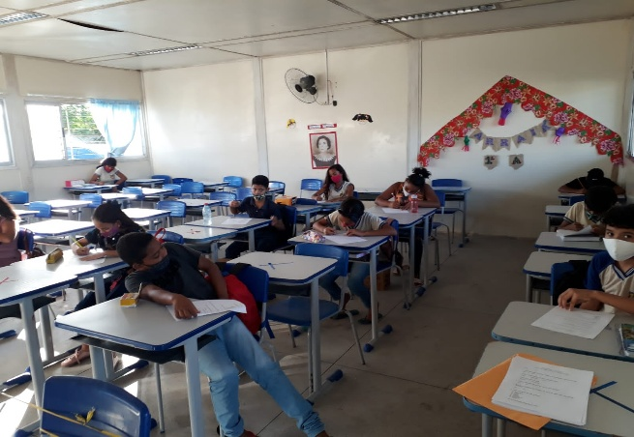
Figura 2 - Aplicação do questionário

Fonte: autores, 2021. Essa foto foi retirada quando os alunos estavam respondendo os questionários. Como podem notar na imagem, os alunos mantêm uma distância entre as carteiras e fazem o uso de máscaras.

UMA BREVE VIVÊNCIA GEOGRÁFICA
Um dos objetivos do Programa Residência Pedagógica é aperfeiçoar a formaçã0o prática nos cursos de licenciatura, promovendo a imersão do licenciando na escola de educação básica, no entanto, por efeito da pandemia, essa inclusão não foi possível, e os participantes ficaram um pouco distante da vivência com os alunos em sala de aula, sendo possível apenas a participação rasa nas práticas pedagógicas. O programa já se iniciou diante desta crise sanitária, e tivemos que nos adaptar com o que estava nos sendo imposto, que culminou em alguns desafios a serem enfrentados por todos participantes. Foi um momento de muita reflexão acerca de como trabalhar didaticamente em modo virtual, já que as condições externas, vindas da secretaria de educação, não colaboraram muito para um aprofundamento de cunho teórico e prático do projeto.
Diante disso, ficamos incumbidos de auxiliar a supervisora Izabelly na seguinte forma: a partir dos conteúdos que ela abordaria em sala de aula, cada dupla escolhia um tema e elaboraria atividades referentes a ele. Confeccionamos vários materiais de estudos, de diferentes assuntos da geografia, como sobre urbanização, com enfoque em cidades centrais, tendo em vista a cidade de vivência dos educando, para facilitar a compreensão global, partindo de uma experiência local, abordamos temáticas como o meio ambiente e os meios de sustentabilidade, que possibilitou um manejo mais didático do material, além da localização brasileira e as regionalizações do país e, as diferentes esferas da terra e as ações dos seres humanos, ou seja, fizemos uma inter-relação dos fatores internos com os externos, de como é constituído nosso sistema e de como eles interagem entre si, tendo a manifestação da sociedade.
Um dos critérios para a construção do saber geográfico escolar é a sua relevância social, ou seja, é a possibilidade desse saber contribuir para a formação de cidadãos. Sua presença no currículo deve-se à necessidade que tem os alunos de apreender o espaço como dimensão da prática social cotidiana. (CAVALCANTI, 2002, p. 74).

CONSIDERAÇÕES FINAIS
O estudo identificou alguns problemas no ensino-aprendizagem dos alunos, especificamente no início das aulas remotas, os alunos tiveram aulas sem um aprofundamento teórico e prático necessário, por ser um ensino que não exigia muito de conteúdos devido o curto tempo de duração. E a falta dos recursos tecnológicos e de formação dos profissionais para a utilização desses novos recursos têm causado um atraso ainda maior no ensino. Portanto, é fundamental que os professores tenham uma formação continuada, tanto para contribuir na construção do ensino-aprendizagem como também para ajudar a manusear os novos instrumentos tecnológicos.
Em conformidade, é importante ressaltar que se continuarmos com as aulas híbridas é preciso materiais tecnológicos para os alunos e professores de ensino da rede pública para favorecer o ensino híbrido, ou seja, é fundamental ter um olhar para os alunos que não possuem acesso a este modelo de ensino. Mas o que poderia facilitar o acesso desses alunos que não possuem internet e aparelho celular? Uma possibilidade para que isso aconteça é disponibilizar tablet para os alunos e uma bolsa emergencial para o acesso à internet.

REFERÊNCIAS
ALMEIDA, Maria Elizabeth Bianconcini. Tecnologias na Educação: dos caminhos trilhados aos atuais desafios. Rev. Bolema, v. 21, n. 29, 2008, p. 99-129. Disponível em: https://www.periodicos.rc.biblioteca.unesp.br/index.php/bolema/article/view/1723. Acesso em: 21 de jun. 2021.
BRASIL. Ministério da Educação. Coronavírus: monitoramento nas instituições de ensino. Brasília, 2020. Disponível em: < Painel Coronavírus - Página Inicial — Português (Brasil) (www.gov.br)>. Acesso em: 21 de mai. 2020.
CAVALCANTI, Lana de Souza: Geografia escolar e procedimentos de ensino numa perspectiva socioconstrutivista: In: Geografia e práticas de ensino. Goiânia, Alternativa, 2002.
FREIRE, Paulo. Pedagogia da autonomia: saberes necessários à prática educativa. 25. ed. São Paulo: Paz e Terra, 1996.
HODGES, Charles; MOORE, Stephanie; LOCKEE, Barb et al. The Difference Between Emergency Remote Teaching and Online Learning. Educause, 2020. Disponível em: https://er.educause.edu/articles/2020/3/the-difference-between-emergency-remote-teaching-and-online-learning. Acesso em: 14 de jun. 2021.
LIBÂNEO, José Carlos. Organização e gestão da escola: teoria e prática. 6. ed. São Paulo: Heccus Editora, 2018.
NASCIMENTO, Silma Pereira do. As TIC na formação continuada de professores: desafios para os núcleos de tecnologia educacional no Estado de Goiás. Anápolis: Centro Universitário de Anápolis – UniEvangélica, 2015.
RODRIGUES, Alessandra. (2020). Ensino remoto na Educação Superior: desafios e conquistas em tempos de pandemia. SBC Horizontes. ISSN 2175-9235. Disponível em: < Ensino remoto na Educação Superior: desafios e conquistas em tempos de pandemia – Horizontes (sbc.org.br)>. Acesso em: 14 de jun. 2021.

2º ELUNEAL – Encontro de Licenciaturas na Universidade de Alagoas
(ISSN 2446-9912), 08 a 11 de novembro de 2021

Optou-se usar este advérbio porque hoje, nas escolas do município de União dos Palmares/AL, está ocorrendo o ensino de forma híbrida.

